 | Министерство науки и высшего образования Российской Федерации  Калужский филиал  федерального государственного автономного  образовательного учреждения высшего образования  «Московский государственный технический университет имени Н.Э. Баумана (национальный исследовательский университет)»  (КФ МГТУ им. Н.Э. Баумана)
ФАКУЛЬТЕТ ИУК «Информатика и управление»
КАФЕДРА ИУК5 «Системы обработки информации»

Лабораторная работа № 4
«Метрики качества для задач классификации»

ДИСЦИПЛИНА: «Технологии обработки больших данных»

Выполнил: студент гр.ИУК5-82Б |  | _________________ ( Ли Р.В. _____)  (Подпись) (Ф.И.О.)
Проверил: |  | _________________ (_____________)  (Подпись) (Ф.И.О.)
Дата сдачи (защиты):
Результаты сдачи (защиты):
- Балльная оценка:
- Оценка:

Калуга, 2026
Цель лабораторной работы — изучить ансамблевые методы бэггинга и градиентного бустинга, а также на практике сравнить реализации бустинга (XGBoost, LightGBM, CatBoost) с RandomForest на задачах классификации и регрессии, включая базовую предобработку и подбор гиперпараметров.
Задачи:
- понять идею бэггинга (бутстреп-выборки, независимое обучение базовых моделей, агрегирование ответов) и почему он снижает дисперсию;
- разобрать идею градиентного бустинга (последовательное добавление моделей, минимизация функции потерь по антиградиенту);
- изучить ключевые отличия XGBoost / LightGBM / CatBoost (рост деревьев, работа с пропусками, особенности категориальных признаков, важность признаков);
- выполнить практику: обучить модели на задаче классификации, сравнить по F1 и PR AUC, затем выполнить пример регрессии и сравнить модели по MSE/MAE/R²;
выполнить GridSearchCV для подбора гиперпараметров (минимум для 2–3 моделей) и сравнить качество/скорость.

Классификация:
1. Загрузка и форматирование данных
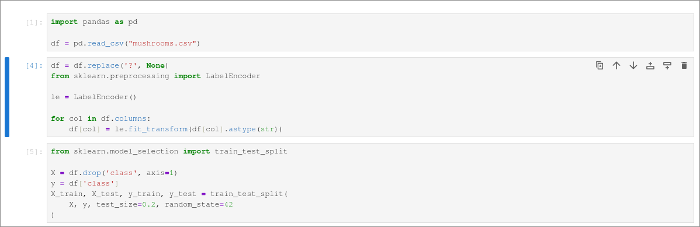

2. Создание и обучение модели классификатора
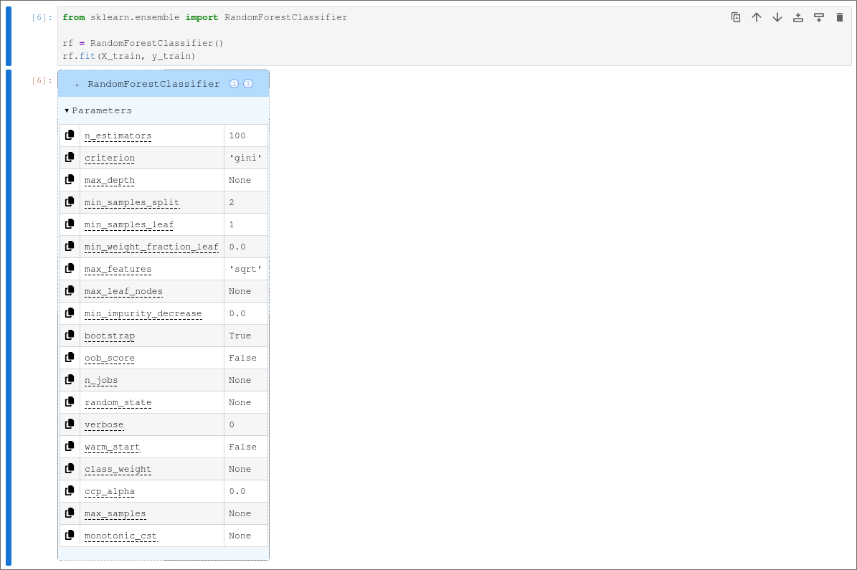
3. Создание и обучение модели XGBClassifier
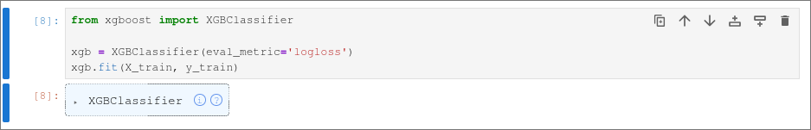

4. Создание и обучение модели LGBMClassifier
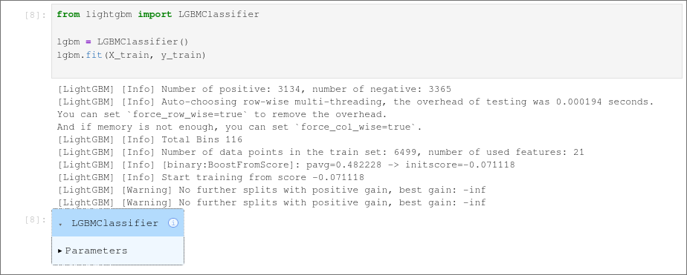

5. Создание и обучение модели CatBoostClassifier
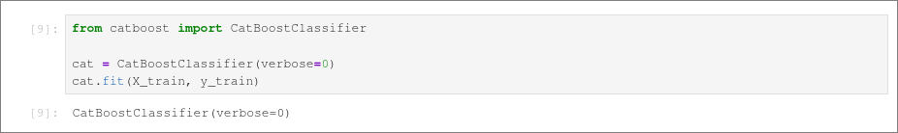

6. Сбор результатов обучения
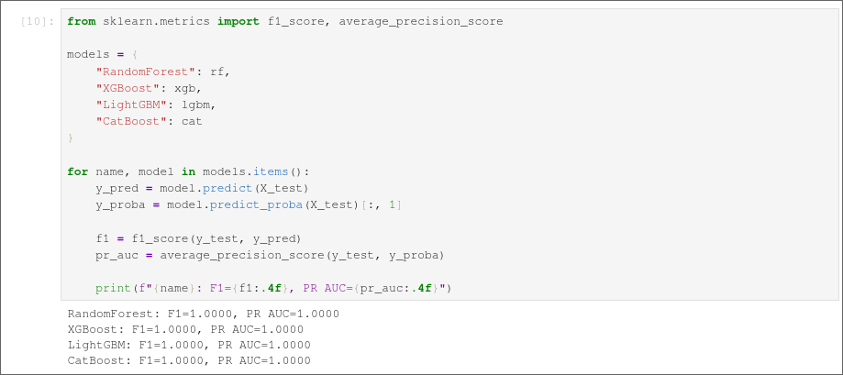

7. Подбор конфигурации для RandomTreeClassifier
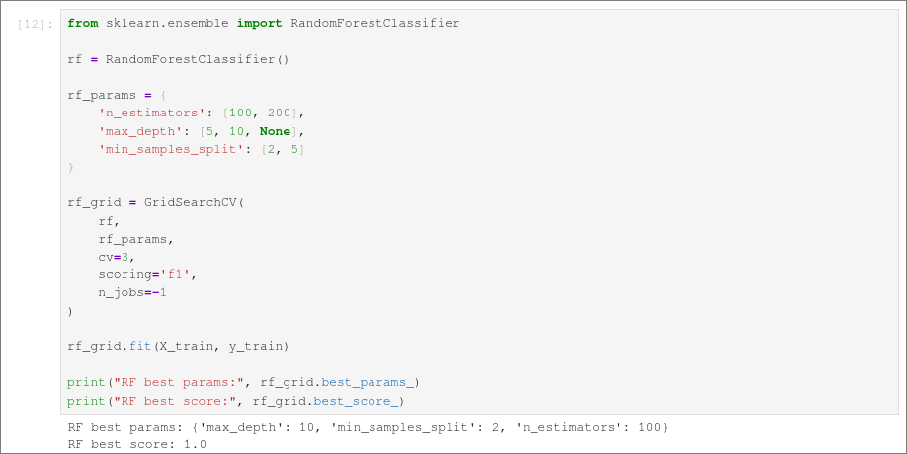

8. Подбор конфигурации для XGBClassifier
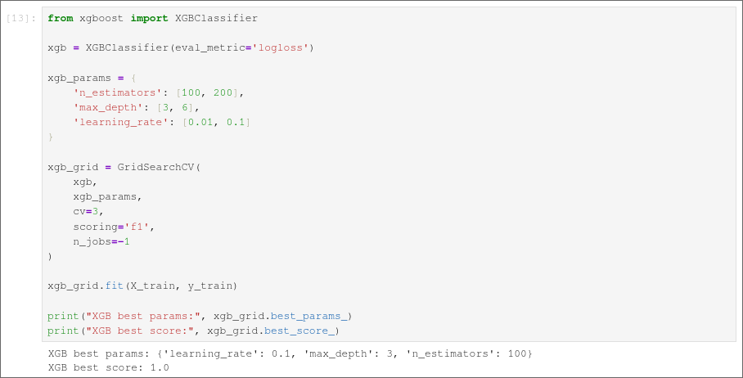

9. Подбор конфигурации для CatBoostClassifier
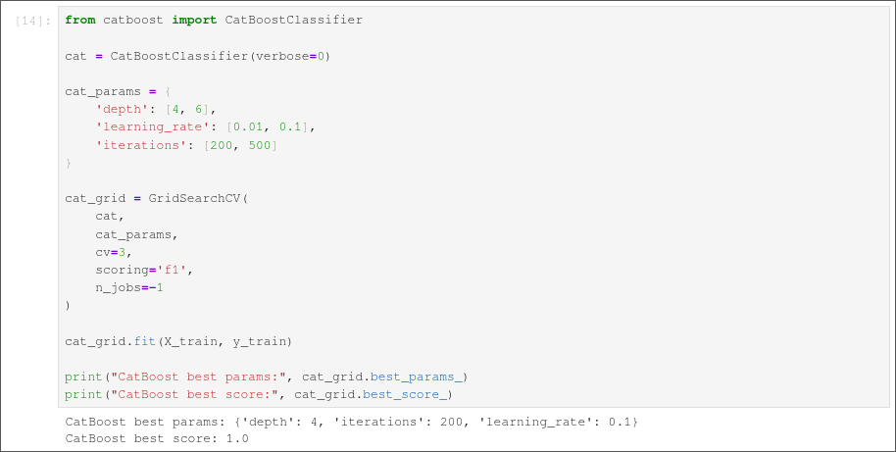
10. Вывод результатов оптимизации
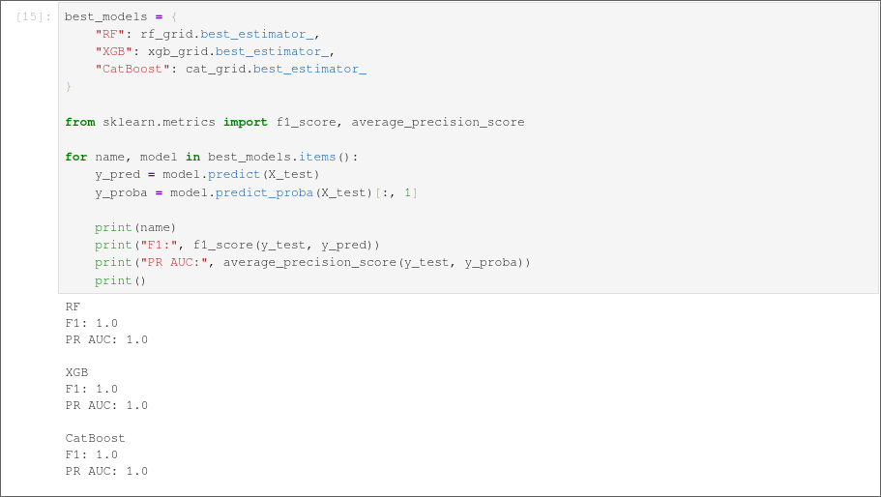

Регрессия:
1. Загрузка данных и создание тренировочной и тестовой датасетов
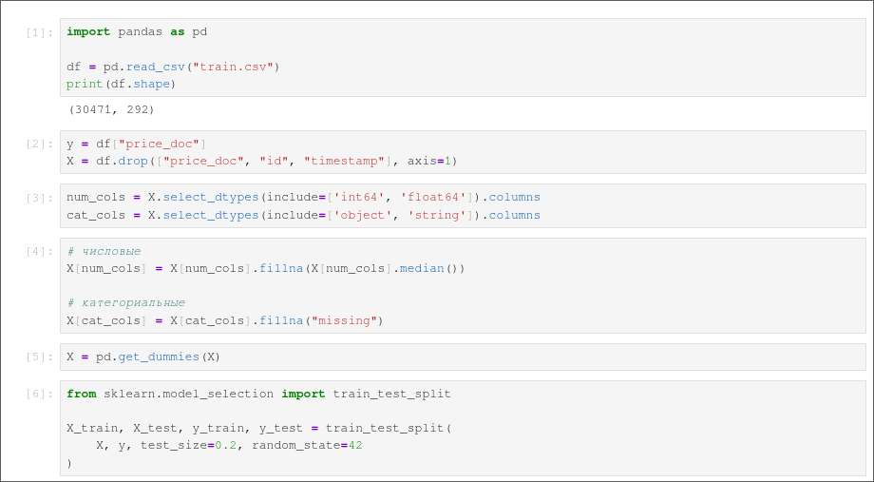

2. Создание и обучение RandomForestRegressor
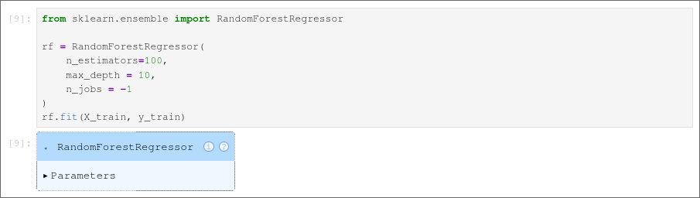

3. Создание и обучение XGBRegressor
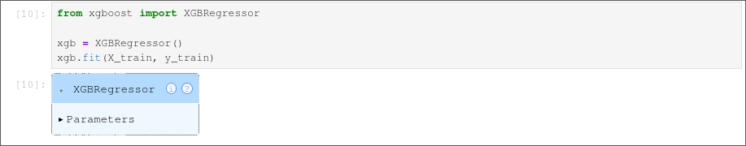

4. Создание и обучение LGBMRegressor
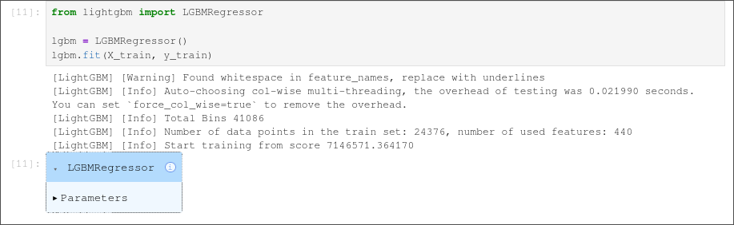

5. Создание и обучение CatRegressor
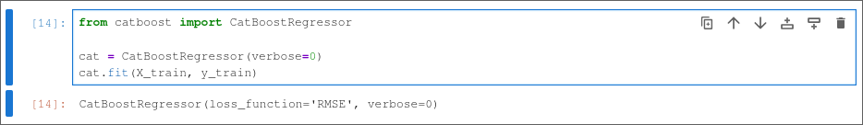

6. Вывод результатов обучения
